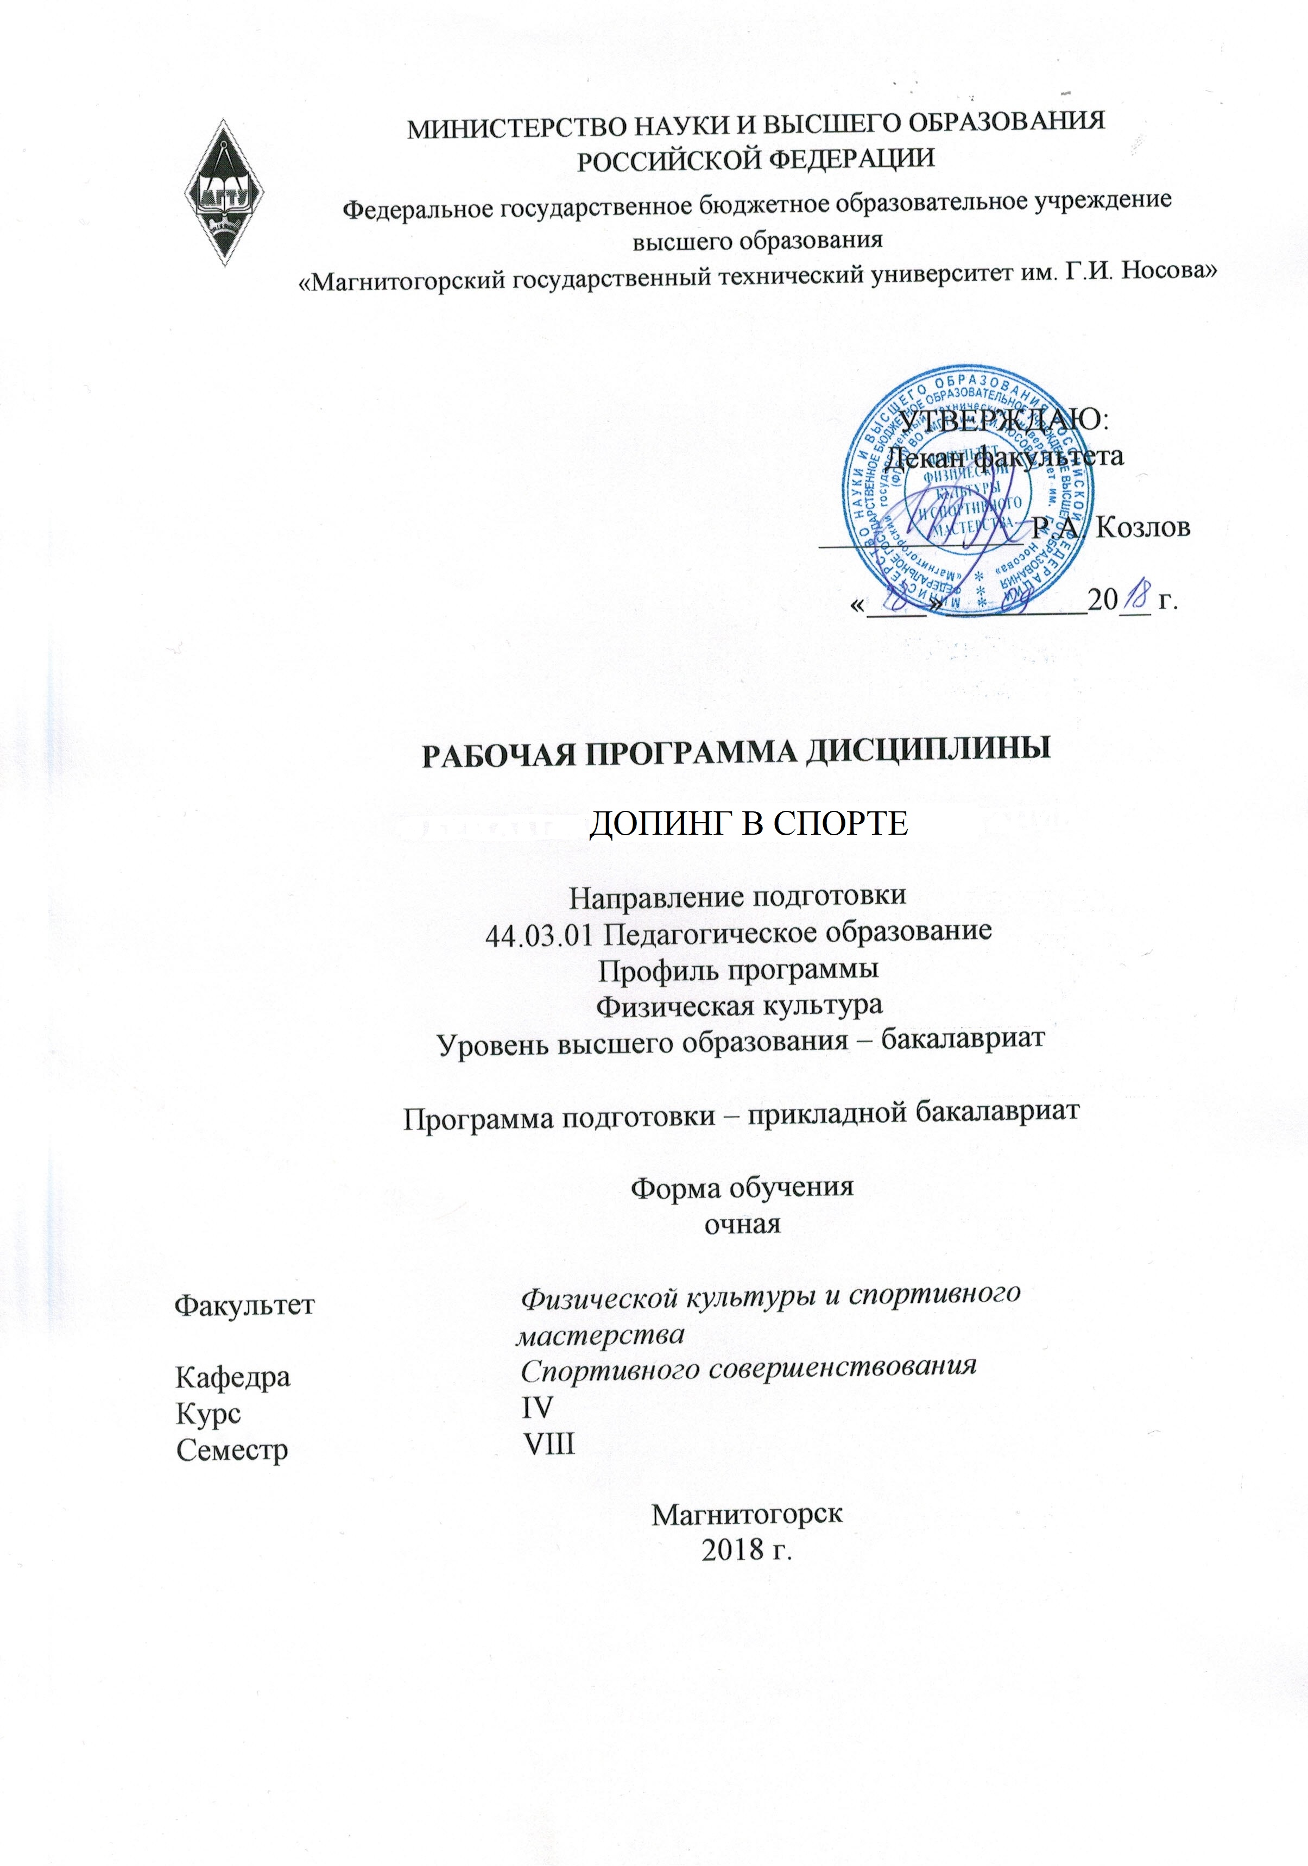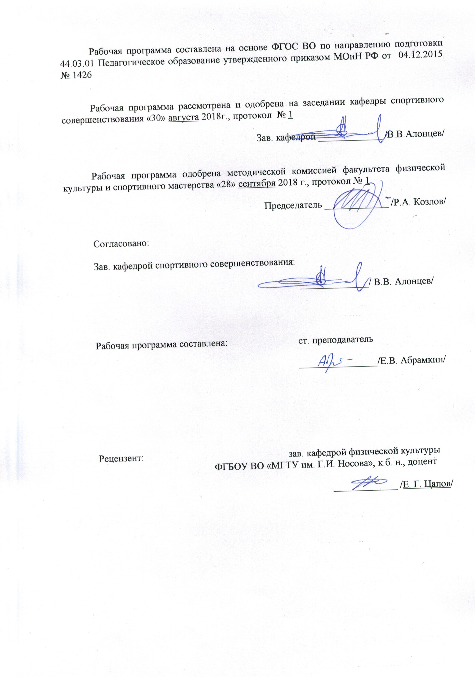

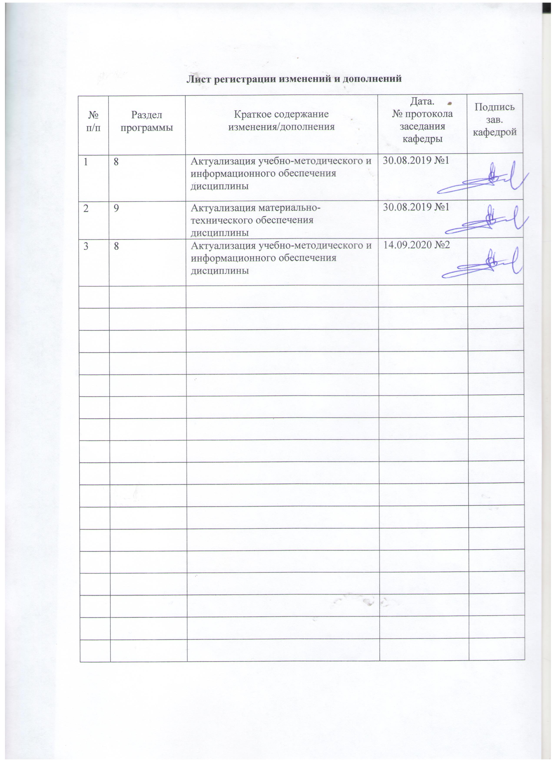
1 Цели освоения дисциплины
Целями освоения дисциплины (модуля) «Допинг в спорте» является:
- ознакомление студентов с основными видами допингов, механизмами их действия;
- предоставить студентам адекватную и объективную информацию о препаратах и средствах, применяемых в спорте с целью управления работоспособностью;
- сформировать у студентов отрицательное отношение к нарушению антидопинговых правил;
- ознакомление с основными методами допинг-контроля;
- дать сведения об ответственности спортсменов и тренеров за применение допингов;
- дать информацию о последствиях применения допингов.

2 Место дисциплины (модуля) в структуре образовательной программы
подготовки бакалавра (магистра, специалиста)
Дисциплина «Допинг в спорте» входит в вариативную часть блока 1 образовательной программы.
Данная учебная дисциплина обеспечивает усвоение знаний, умений и формирование компетенций в области обучения и воспитания, способность применять их в практической работе с различными группами населения.
Для изучения дисциплины необходимы знания (умения, владения), сформированные в результате изучения дисциплин «Фармакология и спортивное питание», «Планирование индивидуального графика тренировок и самоконтроль», «Физическая культура и спорт», «Биохимия», «Безопасность жизнедеятельности», «Физиология», «Гигиена и спортивная медицина», «Лечебная физическая культура и массаж».

3 Компетенции обучающегося, формируемые в результате освоения
дисциплины (модуля) и планируемые результаты обучения
В результате освоения дисциплины (модуля) «Допинг в спорте» обучающийся должен обладать следующими компетенциями:

Структурный  элемент  компетенции | Планируемые результаты обучения
ОК-6 - способностью к самоорганизации и самообразованию
Знать | - понятие допинга, история борьбы с допингом в спорте, общие принципы борьбы с допингом, ущерб, наносимый допингом идее спорта;  - спортивные ценности, спортивная этика, правильное спортивное поведение, важность антидопингового образования;  - правовое регулирование борьбы с допингом: содержание и принципы антидопинговой Конвенцию Совета Европы, Международную конвенцию ЮНЕСКО о борьбе с допингом в спорте, Всемирный антидопинговый кодекс, антидопинговые международные стандарты; положения Федерального закона от 4 декабря 2007 г. N 329-ФЗ "О физической культуре и спорте в Российской Федерации", Общероссийских антидопинговых правил;  - международные и национальные антидопинговые организации, роль WADA в борьбе с допингом, полномочия и обязанности международных и национальных антидопинговых организаций;  - "запрещенный список": его структуру и порядок создания.
Уметь | - ориентироваться в положениях нормативных актов, регулирующих принципы борьбы с допингом, процедуру допинг-контроля, правовые последствия применения допинга, способы защиты прав спортсмена;  - ориентироваться в списке запрещенных к использованию веществ и методов, самостоятельно отслеживать изменения "запрещенного списка";  - анализировать и обобщать сведения об изменениях в антидопинговых и международных стандартах.
Владеть | - навыками и средствами самостоятельного, методически правильного достижения должного уровня физической подготовленности;  - методом анализа положений нормативных актов, отражающих антидопинговую работу международных и национальных организаций;  - способом подготовки запроса на терапевтическое использование в качестве спортсмена.
ПК-2 способностью использовать современные методы и технологии обучения и диагностики
Знать | - эффекты производительности классов веществ, включенных в список;  - последствия для здоровья при использовании запрещенных веществ или методов;  - процедуру допинг-контроля для крови и мочи;  - процедуры выборы спортсменов, создание зарегистрированных пулов тестирования и местонахождения;  - роль и ответственность антидопинговой лаборатории от получения образца до доставки результата;  - понятие и виды нарушений антидопинговых правил;  - систему мер ответственности за применение допинга.
Уметь | - критически оценивать свое поведение, поведение других спортсменов, тренеров, медицинского персонала, анализировать и оценивать результаты и последствия действий (бездействий) с правовой точки зрения;  - раскрывать проблему злоупотребления наркотиков и допинга в социальном, психолого-педагогическом и медико-биологическом контексте;  - воспитывать у обучающихся честность, спортивную этику, спортивные ценности и моральные принципы честной спортивной конкуренции;  - разрабатывать антидопинговые и антинаркотические профилактические программы для детей, подростков и молодежи с использованием средств физической культуры и спорта, а также различных форм олимпийского образования.
Владеть | -способами оценки питания спортсмена с учетом возраста, пола, характером физкультурно-спортивной деятельности;  -основными принципами фармакологической и физиотерапевтической коррекции состояния спортсмена;  - методом анализа проблем допинга применительно к отдельному виду спорта;  - способом планирования мероприятий по профилактике применения допинга со спортсменами, учениками, родителями, студентами, формированию у обучающихся мотивации к занятиям избранным видом спорта на принципах честной спортивной конкуренции.

4 Структура и содержание дисциплины (модуля)
Общая трудоемкость дисциплины составляет 3 зачетных единицы 108 акад. часа, в том числе:
– контактная работа – 35,85 акад. часов:
– аудиторная – 33 акад. часа;
– внеаудиторная – 2,85 акад. часа
– самостоятельная работа – 36,45 акад. часов
– подготовка к экзамену – 35,7 акад. часа

Раздел/ тема  дисциплины | Семестр | Аудиторная  контактная работа  (в акад. часах) |  |  | Самостоятельная работа (в акад. часах) | Вид самостоятельной  работы | Форма текущего контроля успеваемости и  промежуточной аттестации | Код и структурный  элемент  компетенции
Раздел/ тема  дисциплины | Семестр | лекции | лаборат.  занятия | практич. занятия
1. Классификация и характеристика допинга. | 8
1.1. Краткая история допинга в спорте. | 8 | 1 |  |  | 3 | - подготовка докладов по заранее обозначенным в рабочей программе дисциплины темам;  - поиск дополнительной информации по заданной теме (работа с библиографическим материалами, справочниками, каталогами, словарями, энциклопедиями);  - самостоятельное изучение учебной и научной литературы;  - работа с электронными библиотеками. | - опрос, обсуждение;  - отчет о выполнении практических работ;  - проверка изучения основной и дополнительной литературы. | ОК-6-зув,  ПК-2-зув.
1.2. Допинг и их классификация по группам. | 8 | 1 |  |  | 3 | - подготовка докладов по заранее обозначенным в рабочей программе дисциплины темам;  - поиск дополнительной информации по заданной теме (работа с библиографическим материалами, справочниками, каталогами, словарями, энциклопедиями);  - самостоятельное изучение учебной и научной литературы;  - работа с электронными библиотеками. | - опрос, обсуждение;  - отчет о выполнении практических работ;  - проверка изучения основной и дополнительной литературы. | ОК-6-зув,  ПК-2-зув..
Итого по разделу |  | 2 |  |  | 6
2. Принцип действия допингов и последствия их применения. | 8
2.1. Характеристика анаболических стероидов. | 8 | 1 |  | 2/2И | 2 | - подготовка докладов по заранее обозначенным в рабочей программе дисциплины темам;  - поиск дополнительной информации по заданной теме (работа с библиографическим материалами, справочниками, каталогами, словарями, энциклопедиями);  - самостоятельное изучение учебной и научной литературы;  - работа с электронными библиотеками. | - опрос, обсуждение;  - отчет о выполнении практических работ;  - проверка изучения основной и дополнительной литературы. | ОК-6-зув,  ПК-2-зув.
2.2. Механизм действия. | 8 | 1 |  |  | 2 | - подготовка докладов по заранее обозначенным в рабочей программе дисциплины темам;  - поиск дополнительной информации по заданной теме (работа с библиографическим материалами, справочниками, каталогами, словарями, энциклопедиями);  - самостоятельное изучение учебной и научной литературы;  - работа с электронными библиотеками. | - опрос, обсуждение;  - отчет о выполнении практических работ;  - проверка изучения основной и дополнительной литературы. | ОК-6-зув,  ПК-2-зув..
2.3. Психические изменения. | 8 | 1 |  | 2/2И | 2 | - подготовка докладов по заранее обозначенным в рабочей программе дисциплины темам;  - поиск дополнительной информации по заданной теме (работа с библиографическим материалами, справочниками, каталогами, словарями, энциклопедиями);  - самостоятельное изучение учебной и научной литературы;  - работа с электронными библиотеками. | - опрос, обсуждение;  - отчет о выполнении практических работ;  - проверка изучения основной и дополнительной литературы. | ОК-6-зув,  ПК-2-зув.
2.4. Нарушение сердечно-сосудистой системы. | 8 | 1 |  |  | 2 | - подготовка докладов по заранее обозначенным в рабочей программе дисциплины темам;  - поиск дополнительной информации по заданной теме (работа с библиографическим материалами, справочниками, каталогами, словарями, энциклопедиями);  - самостоятельное изучение учебной и научной литературы;  - работа с электронными библиотеками. | - опрос, обсуждение;  - отчет о выполнении практических работ;  - проверка изучения основной и дополнительной литературы. | ОК-6-зув,  ПК-2-зув.
2.5. Увеличение сердца. | 8 | 1 |  |  | 2 | - подготовка докладов по заранее обозначенным в рабочей программе дисциплины темам;  - поиск дополнительной информации по заданной теме (работа с библиографическим материалами, справочниками, каталогами, словарями, энциклопедиями);  - самостоятельное изучение учебной и научной литературы;  - работа с электронными библиотеками. | - опрос, обсуждение;  - отчет о выполнении практических работ;  - проверка изучения основной и дополнительной литературы. | ОК-6-зув,  ПК-2-зув..
2.6. Влияние на иммунную систему. | 8 | 1 |  |  | 2 | - подготовка докладов по заранее обозначенным в рабочей программе дисциплины темам;  - поиск дополнительной информации по заданной теме (работа с библиографическим материалами, справочниками, каталогами, словарями, энциклопедиями);  - самостоятельное изучение учебной и научной литературы;  - работа с электронными библиотеками. | - опрос, обсуждение;  - отчет о выполнении практических работ;  - проверка изучения основной и дополнительной литературы. | ОК-6-зув,  ПК-2-зув.
2.7. Допинги нестероидной структуры. | 8 | 1 |  |  | 2 | - подготовка докладов по заранее обозначенным в рабочей программе дисциплины темам;  - поиск дополнительной информации по заданной теме (работа с библиографическим материалами, справочниками, каталогами, словарями, энциклопедиями);  - самостоятельное изучение учебной и научной литературы;  - работа с электронными библиотеками. | - опрос, обсуждение;  - отчет о выполнении практических работ;  - проверка изучения основной и дополнительной литературы. | ОК-6-зув,  ПК-2-зув.
Итого по разделу |  | 7 |  | 4/4И | 14
3. Допинг в различных видах спорта. | 8 |  |  | 2/2И | 5,20 | - подготовка докладов по заранее обозначенным в рабочей программе дисциплины темам;  - поиск дополнительной информации по заданной теме (работа с библиографическим материалами, справочниками, каталогами, словарями, энциклопедиями);  - самостоятельное изучение учебной и научной литературы;  - работа с электронными библиотеками. | - опрос, обсуждение;  - отчет о выполнении практических работ;  - проверка изучения основной и дополнительной литературы. | ОК-6-зув,  ПК-2-зув.
Итого по разделу |  |  |  | 2/2И | 5,20
4. Допинг-контроль. | 8
4.1. Допинговые нарушения. | 8 |  |  | 2 | 3 | - подготовка докладов по заранее обозначенным в рабочей программе дисциплины темам;  - поиск дополнительной информации по заданной теме (работа с библиографическим материалами, справочниками, каталогами, словарями, энциклопедиями);  - самостоятельное изучение учебной и научной литературы;  - работа с электронными библиотеками. | - опрос, обсуждение;  - отчет о выполнении практических работ;  - проверка изучения основной и дополнительной литературы. | ОК-6-зув,  ПК-2-зув.
4.2. Парадокс допинга. | 8 |  |  | 2 | 3 | - подготовка докладов по заранее обозначенным в рабочей программе дисциплины темам;  - поиск дополнительной информации по заданной теме (работа с библиографическим материалами, справочниками, каталогами, словарями, энциклопедиями);  - самостоятельное изучение учебной и научной литературы;  - работа с электронными библиотеками. | - опрос, обсуждение;  - отчет о выполнении практических работ;  - проверка изучения основной и дополнительной литературы. | ОК-6-зув,  ПК-2-зув.
Итого по разделу |  |  |  | 4 | 6
5. Санкции к спортсменам, уличенным в применении допинга. | 8 | 2 |  | 2/2И | 5,25 | - подготовка докладов по заранее обозначенным в рабочей программе дисциплины темам;  - поиск дополнительной информации по заданной теме (работа с библиографическим материалами, справочниками, каталогами, словарями, энциклопедиями);  - самостоятельное изучение учебной и научной литературы;  - работа с электронными библиотеками. | - опрос, обсуждение;  - отчет о выполнении практических работ;  - проверка изучения основной и дополнительной литературы. | ОК-6-зув,  ПК-2-зув.
Итого по разделу |  | 2 |  | 2/2И | 5,25
Итого по дисциплине |  | 11 |  | 22/8И | 36,45 |  | экзамен

5 Образовательные и информационные технологии
Дисциплина «Допинг в спорте» реализуется в форме лекционных и практических занятий.
В ходе изучения дисциплины используются образовательные и информационные технологии:
1. Традиционные технологии обучения, предполагающие передачу информации в готовом виде, формирование учебных умений по образцу: лекция-изложение, лекция-объяснение, практические занятия.
Использование традиционных технологий обеспечивает ориентирование студента в потоке информации, связанной с различными подходами к определению сущности, содержания, методов, форм развития и саморазвития личности; самоопределение в выборе оптимального пути и способов личностно-профессионального развития; систематизацию знаний, полученных студентами в процессе аудиторной и самостоятельной работы. Лекционные занятия проводятся с использованием мультимедийных средств. Практические занятия обеспечивают развитие и закрепление умений и навыков определения целей и задач саморазвития, а также принятия наиболее эффективных решений по их реализации.
2. Интерактивные формы обучения, предполагающие организацию обучения как продуктивной творческой деятельности в режиме взаимодействия студентов друг с другом и с преподавателем
Использование интерактивных образовательных технологий способствует повышению интереса и мотивации учащихся, активизации мыслительной деятельности и творческого потенциала студентов, делает более эффективным усвоение материала, позволяет индивидуализировать обучение и ввести экстренную коррекцию знаний.
В рамках дисциплины «Допинг в спорте» предусматривается 8 часов аудиторных занятий, проводимых в интерактивной форме.
При проведении практических занятий используются групповая работа, технология коллективной творческой деятельности, технология сотрудничества, обсуждение проблемы в форме дискуссии, дебаты, круглый стол. Данные технологии обеспечивают высокий уровень усвоения студентами знаний, эффективное и успешное овладение умениями и навыками в предметной области, формируют познавательную потребность и необходимость дальнейшего самообразования, позволяют активизировать исследовательскую деятельность, обеспечивают эффективный контроль усвоения знаний.
3. Возможности образовательного портала ФГБОУ ВО «МГТУ» для предоставления студентам графика самостоятельной работы, расписания консультаций, заданий для самостоятельного выполнения и рекомендуемых тем для самостоятельного изучения.
Методика, предлагаемая для изучения дисциплины «Допинг в спорте» ориентирована на лекции проблемно-информационного характера, практические занятия исследовательского типа и подготовку рефератов.
Используемые образовательные технологии позволяют активно применять в учебном процессе интерактивные формы проведения занятий (разбор конкретных ситуаций, дискуссии, круглые столы), что способствует формированию и развитию профессиональных навыков обучающихся. Применяемые в процессе изучения дисциплины поисковый и исследовательский методы в полной мере соответствуют требованиям ФГОС по реализации компетентностного подхода.

6 Учебно-методическое обеспечение самостоятельной работы обучающихся
По дисциплине «Допинг в спорте» предусмотрена аудиторная и внеаудиторная самостоятельная работа обучающихся.
Аудиторная самостоятельная работа студентов предполагает письменный ответы на контрольные вопросы и выполнение тестовых заданий.

Тест №1

- Какие формы клинического перенапряжения, при нарушение деятельности систем и органов, выделяют:
- перенапряжение задней поверхности бедра;
- перенапряжение печени;
- перенапряжение нервно-мышечного аппарата
- перенапряжение левой руки
- перенапряжение коротко-мышечного аппарата
- перенапряжение центральной нервной системы.

- Витамины – это…:
- лекарственные средства, как правило, естественного происхождения, получаемые из натурального сырья;
- химические элементы, входящие в состав организмов в ничтожно малых количествах и необходимые для нормальной жизнидеятельности;
- органические вещества, содержащие карбонильную группу и несколько гидроксильных групп;
- органические вещества, абсолютно необходимые для обеспечения биохимических и физиологических процессов в организме.

- Какие элементы относят к «микроэлементам»:
- магний;
- натрий;
- железо;
- хлор;
- хром;
- медь.

- Кто из этих спортсменов был уличён в применение допинга:
- Лэнс Армстронг;
- Мохаммед Али;
- Пеле;
- Юрий Борзаковский.

- Тиамин - это:
- антиоксидант;
- антигипоксант;
- витамин;
- минерал.

- Допинг - это:
- группа низкомолекулярных органических соединений относительно простого строения и разнообразной химической природы;
- биологически активные вещества, способы и методы искусственного повышения спортивной работоспособности, которые оказывают побочные эффекты на организм и для которых имеются специальные методы обнаружения;
- органические вещества, содержащие карбонильную группу и несколько гидроксильных групп;
- обязательности составные части пищи, необходимые для жизнедеятельности человека и животных.

- Какое вещество образуется из аммиака и углекислого газа в ходе белкового обмена:
  - гиппуровая кислота;
  - мочевина;
  - мочевая кислота;
  - оксалат кальция.

- Продукты пчеловодства относят к группе:
а) гепатопротекторы;
б) антиоксиданты;
в) иммуномодуляторы;
г) антигипоксанты.

- В каком периоде подготовки спортсмена, количество принимаемых фармакологических препаратов должно быть минимальным:
- предсоревновательный;
- базовый (подготовительный);
- соревновательный;
- восстановительный.

- Коферменты – это…
- производные минеральных препаратов;
- производные витаминных препаратов;
- производные иммуномодуляторов;
- производные адаптагенов.

Тест №2

1. Как называется продукт обмена веществ, образующийся в ходе «анаэробного гликолиза» при занятии спортом:
а) винная кислота;
б) бензойная кислота;
в) молочная кислота;
г) аспарагусовая кислота.

2. Срок выведения из организма кофеина составляет:
а) 96 часов;
б) 24 часа;
в) 48 часов;
г) 12 часов.

3. К адаптогенам относят:
а) эссенциале форте;
б) настойка лимонника;
в) экстракт элеутерококка;
г) капсулы женьшеня;
д) липоевая кислота.

4. Какую роль выполняет L-карнитин в человеческом организме:
а) расщепление холестерина;
б) рост гликолиза;
в) транспорт длинноцепочечных жирных кислот в митохондрии;
г) наращивание мышц.

5. Каким не должен быть спортивный напиток:
а) гипотоничным;
б) изотоничным;
в) не имеет значения, важна жидкость;
г) гипертоничным.

6. Как называется мера повышения уровня сахара в крови после приёма богатой углеводом пищи:
а) молярная масса;
б) гликемический индекс;
в) индекс липолиза;
г) индекс массы тела.

7. Циалкобаламин – это:
а) минерал;
б) витамин;
в) анаболизирующий препарат;
г) иммуномодулятор.

8. Какие элементы относят к «макроэлементам»:
а) фтор;
б) кислород;
в) фосфор;
г) азот;
д) цинк;
е) марганец.

9. Калий – это:
а) актопротектор;
б) минерал;
в) адаптогены;
г) витамин.

10. Какой элемент питания предпочтителен для поставки энергии при высокой нагрузке:
а) жиры;
б) белки/жиры;
в) углеводы;
г) все элементы питания в равной мере.

11. К витаминам относят:
а) кремний;
б) пиридоксин;
в) цианкобаламин;
г) оротат калия;
д) молибден;
е) аскорбиновая кислота.

Тест №3

1. Смесь каких белков обладает наибольшей биологической ценностью:
а) свиная кровь и овес;
б) молоко и пшеница;
в) говяжья печень и рожь;
г) картофель и куриные яйца.

2. К ноотропам (психоэнергизаторы) относят:
а) нейробутан;
б) инстенон;
в) аллохол;
г) лизин;
д) мелатонин;
е) фенибут.

3. Какой витамин наиболее важен для углеводного обмена:
а) витамин С;
б) витамин В1;
в) витамин В12;
г) витамин В6.

4. К коферментам относят:
а) карсил;
б) оксикобаламин;
в) милдронат;
г) карнитин;
д) кокарбоксилаза;
е) рибоксин.

5. Викасол – это:
а) витамин В;
б) витамин Е;
в) витамин А;
г) витамин К.

6. В какой период подготовки спортсмену приходится принимать наибольшее количество препаратов:
а) восстановительный;
б) соревновательный;
в) предсоревновательный;
г) базовый (подготовительный).

7. Что относят к запрещённому классу веществ:
а) аминокислоты;
б) стимуляторы;
в) наркотики;
г) витамины.

8. какой витамин образуется в коже под воздействием ультрафиолетовых лучей:
а) витамин С;
б) витамин Е;
в) витамин А;
г) витамин D.

9. Свойствами какого витамина обладает «кобамамид»:
а) витамин В1;
б) витамин В12;
в) витамин В6;
г) витамин А.

10. К аминокислотам относят:
а) инозин;
б) метионин;
в) танакан;
г) лейцин;
д) триптофан;
е) актовегин.

11. Какая организация отвечает за список запрещённых препаратов (допинг):
а) ВАДА;
б) РУСАДА;
в) ИААФ;
г) МОК.

Примерный перечень тем рефератов:
1. История применения допингов.
2. Современные представления о допингах.
3. Фармакологический (лекарственный) допинг.
4. Допинги-методы, стимулирующие физическое состояние организма.
5. Биохимия, фармакология и генетика допингов.
6. Физиологические и биохимические механизмы действия допингов.
7. Антидопинговое законодательство.
8. Допинг-контроль. Виды.
9. Международные и российские антидопинговые организации.
10. Российское антидопинговое законодательство.
11. Допинг-контроль человека и животных.
12. Группы лекарственных препаратов и методы, запрещенные к применению в физической культуре и спорте.
13. Допинги в мировых, олимпийских и международных соревнованиях.
14. Антидопинговые лаборатории, их статус, обязанности, ответственность.
15. Антидопинговый кодекс.
16. Ответственность спортсменов, тренеров и врачей за назначение и применение допингов.

Перечень тем и заданий для подготовки к экзамену:
- Цель и задачи курса. Понятие о допингах. Основная терминология.
- Современные представления о допингах. Виды допингов.
- Биохимия и фармакология лекарственных средств, применяемых в качестве допингов
- Механизмы действия лекарственных генетических, клеточных и других допингов.
- Перспективы развития лекарственных, генетических и других видов допингов.
- Антидопинговый контроль. Основы международного законодательства в области допингов. Международные и российские организации.
- Допинг-контроль человека и животных. Процедуры проведения взятия проб вне соревновательного периода.
- Процедуры проведения взятия проб во время соревнований. Международные стандарты для антидопинговых лабораторий
- Перечень запрещенных лекарств и методов.
- Ответственность за проведение допинг-контроля. Ответственность спортсменов и тренеров за применение допингов.Фармообеспечение циклических видов спорта.
- Фармообеспечение в единоборствах.
- Фармообеспечение в игровых видах спорта.
- Фармообеспечение в координационных видах спорта.
- Фармообеспечение в скоростно-силовых видах спорта.
- Допинги. Определения и терминология.
- Антидопинговый кодекс.
- Запрещенные к применению лекарственные средства.
- Запрещенные методы.
- Международные стандарты для антидопинговых лабораторий и контроля.
- Международные стандарты для терапевтического использования запрещенных субстанций и методов.
- Ответственность тренеров, врачей я спортсменов за применение допингов.
- Что является нарушением антидопинговых правил?
- Наличие запрещенной субстанции в пробе спортсмена.
- Использование или попытка использования запрещенной субстанции или запрещенного метода.
- Хранение, распространение и попытка распространения запрещенных субстанций или оборудования для применения запрещенных методов.
- Отказ от сдачи пробы или непредоставление пробы без уважительной причины после получения официального уведомления.
- Фальсификация или попытка фальсификации в процессе допинг-контроля.

7 Оценочные средства для проведения промежуточной аттестации
а) Планируемые результаты обучения и оценочные средства для проведения промежуточной аттестации:

Структурный элемент  компетенции | Планируемые результаты обучения | Оценочные средства
ОК-6 - способностью к самоорганизации и самообразованию
Знать | - понятие допинга, история борьбы с допингом в спорте, общие принципы борьбы с допингом, ущерб, наносимый допингом идее спорта;  - спортивные ценности, спортивная этика, правильное спортивное поведение, важность антидопингового образования;  - правовое регулирование борьбы с допингом: содержание и принципы антидопинговой Конвенцию Совета Европы, Международную конвенцию ЮНЕСКО о борьбе с допингом в спорте, Всемирный антидопинговый кодекс, антидопинговые международные стандарты; положения Федерального закона от 4 декабря 2007 г. N 329-ФЗ "О физической культуре и спорте в Российской Федерации", Общероссийских антидопинговых правил;  - международные и национальные антидопинговые организации, роль WADA в борьбе с допингом, полномочия и обязанности международных и национальных антидопинговых организаций;  - "запрещенный список": его структуру и порядок создания. | Перечень теоретических вопросов к экзамену:  - Цель и задачи курса. Понятие о допингах. Основная терминология.  - Современные представления о допингах. Виды допингов.  - Биохимия и фармакология лекарственных средств, применяемых в качестве допингов  - Механизмы действия лекарственных генетических, клеточных и других допингов.  - Перспективы развития лекарственных, генетических и других видов допингов.  - Антидопинговый контроль. Основы международного законодательства в области допингов. Международные и российские организации.  - Допинг-контроль человека и животных. Процедуры проведения взятия проб вне соревновательного периода.  - Процедуры проведения взятия проб во время соревнований. Международные стандарты для антидопинговых лабораторий  - Перечень запрещенных лекарств и методов.  - Ответственность за проведение допинг-контроля. Ответственность спортсменов и тренеров за применение допингов.Фармообеспечение циклических видов спорта.  - Фармообеспечение в единоборствах.  - Фармообеспечение в игровых видах спорта.  - Фармообеспечение в координационных видах спорта.  - Фармообеспечение в скоростно-силовых видах спорта.
Уметь | - ориентироваться в положениях нормативных актов, регулирующих принципы борьбы с допингом, процедуру допинг-контроля, правовые последствия применения допинга, способы защиты прав спортсмена;  - ориентироваться в списке запрещенных к использованию веществ и методов, самостоятельно отслеживать изменения "запрещенного списка";  - анализировать и обобщать сведения об изменениях в антидопинговых и международных стандартах. | Примерные практические задания:  1. Смесь каких белков обладает наибольшей биологической ценностью:  а) свиная кровь и овес;  б) молоко и пшеница;  в) говяжья печень и рожь;  г) картофель и куриные яйца.  2. К ноотропам (психоэнергизаторы) относят:  а) нейробутан;  б) инстенон;  в) аллохол;  г) лизин;  д) мелатонин;  е) фенибут.  3. Какой витамин наиболее важен для углеводного обмена:  а) витамин С;  б) витамин В1;  в) витамин В12;  г) витамин В6.  4. К коферментам относят:  а) карсил;  б) оксикобаламин;  в) милдронат;  г) карнитин;  д) кокарбоксилаза;  е) рибоксин.  5. Викасол – это:  а) витамин В;  б) витамин Е;  в) витамин А;  г) витамин К.  6. В какой период подготовки спортсмену приходится принимать наибольшее количество препаратов:  а) восстановительный;  б) соревновательный;  в) предсоревновательный;  г) базовый (подготовительный).  7. Что относят к запрещённому классу веществ:  а) аминокислоты;  б) стимуляторы;  в) наркотики;  г) витамины.  8. какой витамин образуется в коже под воздействием ультрафиолетовых лучей:  а) витамин С;  б) витамин Е;  в) витамин А;  г) витамин D.  9. Свойствами какого витамина обладает «кобамамид»:  а) витамин В1;  б) витамин В12;  в) витамин В6;  г) витамин А.  10. К аминокислотам относят:  а) инозин;  б) метионин;  в) танакан;  г) лейцин;  д) триптофан;  е) актовегин.  11. Какая организация отвечает за список запрещённых препаратов (допинг):  а) ВАДА;  б) РУСАДА;  в) ИААФ;  г) МОК.
Владеть | - навыками и средствами самостоятельного, методически правильного достижения должного уровня физической подготовленности;  - методом анализа положений нормативных актов, отражающих антидопинговую работу международных и национальных организаций;  - способом подготовки запроса на терапевтическое использование в качестве спортсмена. | Практические задания:  1. История применения допингов.  2. Современные представления о допингах.  3. Фармакологический (лекарственный) допинг.  4. Допинги-методы, стимулирующие физическое состояние организма.  5. Биохимия, фармакология и генетика допингов.  6. Физиологические и биохимические механизмы действия допингов.  7. Антидопинговое законодательство.  8. Допинг-контроль. Виды.
ПК-2 способностью использовать современные методы и технологии обучения и диагностики
Знать | - эффекты производительности классов веществ, включенных в список;  - последствия для здоровья при использовании запрещенных веществ или методов;  - процедуру допинг-контроля для крови и мочи;  - процедуры выборы спортсменов, создание зарегистрированных пулов тестирования и местонахождения;  - роль и ответственность антидопинговой лаборатории от получения образца до доставки результата;  - понятие и виды нарушений антидопинговых правил;  - систему мер ответственности за применение допинга. | Перечень теоретических вопросов к экзаменуу:  - Допинги. Определения и терминология.  - Антидопинговый кодекс.  - Запрещенные к применению лекарственные средства.  - Запрещенные методы.  - Международные стандарты для антидопинговых лабораторий и контроля.  - Международные стандарты для терапевтического использования запрещенных субстанций и методов.  - Ответственность тренеров, врачей я спортсменов за применение допингов.  - Что является нарушением антидопинговых правил?  - Наличие запрещенной субстанции в пробе спортсмена.  - Использование или попытка использования запрещенной субстанции или запрещенного метода.  - Хранение, распространение и попытка распространения запрещенных субстанций или оборудования для применения запрещенных методов.  - Отказ от сдачи пробы или непредоставление пробы без уважительной причины после получения официального уведомления.  - Фальсификация или попытка фальсификации в процессе допинг-контроля.
Уметь | - критически оценивать свое поведение, поведение других спортсменов, тренеров, медицинского персонала, анализировать и оценивать результаты и последствия действий (бездействий) с правовой точки зрения;  - раскрывать проблему злоупотребления наркотиков и допинга в социальном, психолого-педагогическом и медико-биологическом контексте;  - воспитывать у обучающихся честность, спортивную этику, спортивные ценности и моральные принципы честной спортивной конкуренции;  - разрабатывать антидопинговые и антинаркотические профилактические программы для детей, подростков и молодежи с использованием средств физической культуры и спорта, а также различных форм олимпийского образования. | Примерные практические задания:  1. Как называется продукт обмена веществ, образующийся в ходе «анаэробного гликолиза» при занятии спортом:  а) винная кислота;  б) бензойная кислота;  в) молочная кислота;  г) аспарагусовая кислота.  2. Срок выведения из организма кофеина составляет:  а) 96 часов;  б) 24 часа;  в) 48 часов;  г) 12 часов.  3. К адаптогенам относят:  а) эссенциале форте;  б) настойка лимонника;  в) экстракт элеутерококка;  г) капсулы женьшеня;  д) липоевая кислота.  4. Какую роль выполняет L-карнитин в человеческом организме:  а) расщепление холестерина;  б) рост гликолиза;  в) транспорт длинноцепочечных жирных кислот в митохондрии;  г) наращивание мышц.  5. Каким не должен быть спортивный напиток:  а) гипотоничным;  б) изотоничным;  в) не имеет значения, важна жидкость;  г) гипертоничным.  6. Как называется мера повышения уровня сахара в крови после приёма богатой углеводом пищи:  а) молярная масса;  б) гликемический индекс;  в) индекс липолиза;  г) индекс массы тела.  7. Циалкобаламин – это:  а) минерал;  б) витамин;  в) анаболизирующий препарат;  г) иммуномодулятор.  8. Какие элементы относят к «макроэлементам»:  а) фтор;  б) кислород;  в) фосфор;  г) азот;  д) цинк;  е) марганец.  9. Калий – это:  а) актопротектор;  б) минерал;  в) адаптогены;  г) витамин.  10. Какой элемент питания предпочтителен для поставки энергии при высокой нагрузке:  а) жиры;  б) белки/жиры;  в) углеводы;  г) все элементы питания в равной мере.  11. К витаминам относят:  а) кремний;  б) пиридоксин;  в) цианкобаламин;  г) оротат калия;  д) молибден;  е) аскорбиновая кислота.
Владеть | -способами оценки питания спортсмена с учетом возраста, пола, характером физкультурно-спортивной деятельности;  -основными принципами фармакологической и физиотерапевтической коррекции состояния спортсмена;  - методом анализа проблем допинга применительно к отдельному виду спорта;  - способом планирования мероприятий по профилактике применения допинга со спортсменами, учениками, родителями, студентами, формированию у обучающихся мотивации к занятиям избранным видом спорта на принципах честной спортивной конкуренции. | Практические задания:  1. Международные и российские антидопинговые организации.  2. Российское антидопинговое законодательство.  3. Допинг-контроль человека и животных.  4. Группы лекарственных препаратов и методы, запрещенные к применению в физической культуре и спорте.  5. Допинги в мировых, олимпийских и международных соревнованиях.  6. Антидопинговые лаборатории, их статус, обязанности, ответственность.  7. Антидопинговый кодекс.  8. Ответственность спортсменов, тренеров и врачей за назначение и применение допингов.

б) Порядок проведения промежуточной аттестации, показатели и критерии оценивания:

Промежуточная аттестация по дисциплине «Допинг в спорте» включает теоретические вопросы и тестирование, позволяющие оценить уровень усвоения обучающимися знаний, и практические задания, выявляющие степень сформированности умений и владений, проводится в форме экзамена.
Экзамен проводится в форме итогового тестирования на образовательном портале с учетом выполнения всех практических заданий.
Показатели и критерии оценивания экзамена:
– на оценку «отлично» (5 баллов) – обучающийся демонстрирует высокий уровень сформированности компетенций, всестороннее, систематическое и глубокое знание учебного материала, свободно выполняет практические задания, свободно оперирует знаниями, умениями, применяет их в ситуациях повышенной сложности.
– на оценку «хорошо» (4 балла) – обучающийся демонстрирует средний уровень сформированности компетенций: основные знания, умения освоены, но допускаются незначительные ошибки, неточности, затруднения при аналитических операциях, переносе знаний и умений на новые, нестандартные ситуации.
– на оценку «удовлетворительно» (3 балла) – обучающийся демонстрирует пороговый уровень сформированности компетенций: в ходе контрольных мероприятий допускаются ошибки, проявляется отсутствие отдельных знаний, умений, навыков, обучающийся испытывает значительные затруднения при оперировании знаниями и умениями при их переносе на новые ситуации.
– на оценку «неудовлетворительно» (2 балла) – обучающийся демонстрирует знания не более 20% теоретического материала, допускает существенные ошибки, не может показать интеллектуальные навыки решения простых задач.
– на оценку «неудовлетворительно» (1 балл) – обучающийся не может показать знания на уровне воспроизведения и объяснения информации, не может показать интеллектуальные навыки решения простых задач.

8 Учебно-методическое и информационное обеспечение дисциплины
а) Основная литература:
- Фармакология : учебник / М.Д. Гаевый, Л.М. Гаевая ; под ред. акад. В.И. Петрова. — М. : ИНФРА-М, 2017.— 454 с. — (Высшее образование). — www.dx.doi.org/10.12737/8237. - Режим доступа: http://znanium.com/catalog/product/761735

- Позняковский, В.М. Физиология питания : учебник / В.М. Позняковский, Т.М. Дроздова, П.Е. Влощинский. — 4-е изд., испр. и доп. — Санкт-Петербург : Лань, 2018. — 432 с. — ISBN 978-5-8114-2718-5. — Текст : электронный // Электронно-библиотечная система «Лань» : [сайт]. — URL: https://e.lanbook.com/reader/book/99209/#1 (дата обращения: 02.12.2019). — Режим доступа: для авториз. пользователей.

б) Дополнительная литература:
1. Абаскалова Н. П. Физиологические основы здоровья: Учеб. пос. / Н.П. Абаскалова и др.; Отв. ред. Р.И. Айзман. - 2-e изд., перераб. и доп. – М.: НИЦ ИНФРА-М, 2015. - 351 с. http://znanium.com/bookread2.php?book=429950

2. Бароненко В. А. Здоровье и физическая культура студента: Учебное пособие / В.А. Бароненко, Л.А. Рапопорт. - 2-e изд., перераб. – М.: Альфа-М: НИЦ ИНФРА-М, 2013. - 336 с. http://znanium.com/bookread2.php?book=417975

3. Муллер, А. Б. Физическая культура студента [Электронный ресурс] : учеб. пособие / А. Б. Муллер, Н. С. Дядичкина, Ю. А. Богащенко, А. Ю. Близневский. - Красноярск : Сибирский федеральный университет, 2011. - 172 с. - ISBN 978-5-7638-2126-0. – Доступ к ресурсу : http://znanium.com/bookread.php?book=443255

4. Руденко, С.Д. Врачебный контроль в фитнесе [Электронный ресурс] : монография / Руненко С.Д., - 2-е изд. - М. : НИЦ ИНФРА-М, 2018. - 192 с. – Режим доступа: http://znanium.com/bookread2.php?book=969612.

в)Методические указания:
1.Кабирова, О. Р. Предупреждение и профилактика спортивного травматизма во время занятий физической культурой и спортом : учебное пособие [для вузов] / О. Р. Кабирова, Ф. Р. Бикьянова ; Магнитогорский гос. технический ун-т им. Г. И. Носова. - Магнитогорск : МГТУ им. Г. И. Носова, 2020. - 1 CD-ROM. - ISBN 978-5-9967-1845-0. - Загл. с титул. экрана. - URL : https://magtu.informsystema.ru/uploader/fileUpload?name=4171.pdf&show=dcatalogues/1/1535315/4171.pdf&view=true (дата обращения: 25.09.2020). - Макрообъект. - Текст : электронный. - Сведения доступны также на CD-ROM.

г) Программное обеспечение и Интернет-ресурсы:

Программное обеспечение
 | Наименование ПО | № договора | Срок действия лицензии
 | MS Windows 7 Professional(для классов) | Д-1227-18 от 08.10.2018 | 11.10.2021
 | MS Office 2007 Professional | № 135 от 17.09.2007 | бессрочно
 | 7Zip | свободно распространяемое ПО | бессрочно
 | FAR Manager | свободно распространяемое ПО | бессрочно
Профессиональные базы данных и информационные справочные системы
 | Название курса |  | Ссылка
 | Электронная база периодических изданий East View Information Services, ООО «ИВИС» |  | https://dlib.eastview.com/
 | Национальная информационно-аналитическая система – Российский индекс научного цитирования (РИНЦ) |  | URL: https://elibrary.ru/project_risc.asp
 | Поисковая система Академия Google (Google Scholar) |  | URL: https://scholar.google.ru/
 | Информационная система - Единое окно доступа к информационным ресурсам |  | URL: http://window.edu.ru/
 | Российская Государственная библиотека. Каталоги |  | https://www.rsl.ru/ru/4readers/catalogues/
 | Электронные ресурсы библиотеки МГТУ им. Г.И. Носова |  | http://magtu.ru:8085/marcweb2/Default.asp

9 Материально-техническое обеспечение дисциплины (модуля)
Материально-техническое обеспечение дисциплины включает:
Учебные аудитории для проведения занятий лекционного типа. Оснащение: доска, мультимедийные средства хранения, передачи и представления информации.
Учебные аудитории для проведения практических занятий, групповых и индивидуальных консультаций, текущего контроля и промежуточной аттестации. Оснащение: доска, мультимедийный проектор, экран.
Помещения для самостоятельной работы обучающихся. Оснащение: персональные компьютеры с пакетом MS Office, выходом в Интернет и с доступом в электронную информационно-образовательную среду университета.
Помещение для хранения и профилактического обслуживания учебного оборудования. Оснащение: шкафы для хранения учебно-методической документации, учебного оборудования и учебно-наглядных пособий.

